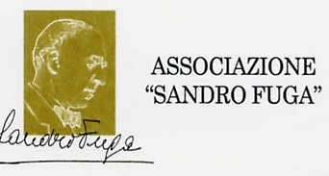
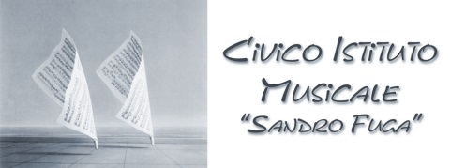

COMUNICATO STAMPA TEATIME 2026

Domenica 18 gennaio presso l’Auditorium “D. Bertotto” in Via Cavalieri di Vittorio Veneto 3 (Piazza del Popolo) ad Avigliana (TO), secondo appuntamento con la XXV edizione della rassegna musicale “TEA-TIME CONCERTO” realizzata dall’Associazione “Sandro Fuga” e dall’omonimo Civico Istituto Musicale, in collaborazione con l’Associazione Contrattempo e il Comune di Avigliana, e con il sostegno delle aziende UNICO e FIRGAT e della Fondazione CRT. Un pomeriggio che vedrà protagonista la chitarra classica tra le mani di due giovani talenti emergenti: Aurora Falcone (15 anni) e Marlon Adriano (18 anni). Entrambi si sono già distinti in numerosi concorsi nei quali si sono classificati al primo posto. Il concerto, che li vedrà impegnati un tempo per uno, sarà un viaggio attraverso i secoli, dal 1660 di Luis Milan al romanticismo di Tarrega, passando per autori quali Weiss, Bach, Sor e altri ancora. Il concerto rientra nell’ottica (sempre perseguita dall’Associazione Fuga) di presentare giovani esecutori avviati a brillante carriera all’interno di un cartellone che vanta nomi già affermati nel panorama nazionale e non solo. Un appuntamento da non perdere anche per sostenere questi ragazzi nel loro percorso artistico.

AUDITORIUM “D. BERTOTTO”
Via Cavalieri di Vittorio Veneto 3 (Piazza del popolo)

INIZIO CONCERTI ORE 17.00

Ingresso Gratuito con offerta libera

Ingressi a partire dalle 16.30

Per informazioni:
Associazione “Sandro Fuga” 348/4112393
effeci@sandrofuga.it ***** www.sandrofuga.it

